1. Дополнительное задание

1.1. Дополнительное задание не предусмотрено.

2. Требования к материалам, оборудованию и программному обеспечению

2.1. Роботы должны быть собраны только с использованием деталей фирмы LEGO. LEGO детали не должны быть модифицированы никоим образом.

2.2. Контроллер и двигатели, используемые для сборки роботов, должны быть из наборов LEGO® MINDSTORMS.

2.3. В роботе можно использовать только датчики серии LEGO® MINDSTORMS (использование инфракрасного датчика EV3 запрещено) или фирмы HiTechnic (не более одного инфракрасного датчика V2 HiTechnic, не более одного датчика цвета HiTechnic и не более одного датчика-компаса HiTechnic). В роботах можно использовать только один ультразвуковой датчик (NXT или EV3).

2.4. Использование других материалов в конструкции не разрешено, в том числе клея, клейкой ленты, винтов и тому подобного. Если во время матчей в конструкции робота будут замечены подобные материалы, команда будет дисквалифицирована.

2.5. Омниколеса фабричной сборки не разрешены.

2.6. Кабельные стяжки или изоляционная лента могут быть использованы для укрепления проводов.

2.7. Для программирования робота можно использовать любое программное обеспечение. Однако на международном этапе есть ограничения на используемое программное обеспечение (см. [General Rules](http://robolymp.ru/season-2017/competition-rules-wro/general-rules/" \t "_blank) в разделе WRO).

3. Требования к роботу

3.1. Требования к роботу указаны в правилах соответствующего состязания.

4. Схема проведения состязаний

4.1. Состязание состоит из матчей, проводимых в два тура (Квалификационный и Финальный), периода сборки и отладки (проводится только вначале Квалификационного тура), периода отладки (проводится только вначале Финального тура).

4.2. Матчи Квалификационного тура проводятся по круговой схеме («каждый с каждым»): отбор происходит в каждой группе команд. Все команды будут разделены на пять групп.

4.3. Распределение команд по группам будет проходить в два этапа. Сначала по группам, с помощью жеребьевки, будут распределены "сильные" команды. "Сильные" команды определяются по следующим критериям (в порядке приоритета):

* 1. Результат участия в Футболе роботов на международном этапе WRO прошлого года.
  2. Результат участия в Футболе роботов на Федеральных учебно-тренировочных сборах прошлого года.
  3. Результат участия в Футболе роботов на заключительном этапе Всероссийской Робототехнической Олимпиады прошлого года.

Далее, по группам, с помощью жеребьевки, будут распределены остальные команды.

4.4. По итогам всех матчей в группе формируется рейтинг команд группы на основании критериев, описанных в правилах состязания (п. 5.1). Пять команд, занявших первую строчку рейтинга своей группы, проходят в Финальный тур.

4.5. Команды, занявшие вторую строчку рейтинга своей группы, проходят дополнительный отбор:

* 1. Команды, занявшие вторую строчку рейтинга своей группы, играют между собой по круговой системе (каждая с каждой).
  2. По итогам всех матчей формируется рейтинг команд на основании критериев, описанных в правилах состязания (п. 5.1).
  3. Команды, занявшие три верхние строчки рейтинга, проходят в Финальный тур.

4.6. Далее формируется абсолютный рейтинг команд:

* + 1-5 места: команды, занявшие 1 места в группе. Команды ранжируются в соответствии с критериями, описанными в правилах состязания (п. 5.1).
  + 6-8 места: команды, занявшие три верхние строчки рейтинга дополнительного отбора.

4.7. Финальный тур проводится по олимпийской системе («плей-офф»). Пары команд образуются на основании позиции команды в рейтинге предыдущего тура: 1-5, 3-7, 2-6, 4-8. В полуфинале победитель первой пары играет с победителем второй пары, а победитель третьей пары с победителем четвертой пары.

4.8. Время, в течение которого команды могут заниматься конструированием, программированием и тестированием роботов, распределяется следующим образом:

* + Период сборки и отладки перед Квалификационным туром - 150 минут;
  + Период отладки перед Финальным туром - 60 минут;
  + Перерывы между матчами (в этот период команды могут работать над своими роботами на своем рабочем месте).

5. Определение победителя состязания

5.1. По итогам групповых игр составляется рейтинг команд на основании следующих критериев (в порядке приоритета):

* + Количество набранных очков (за каждый матч: победа - 3 очка, ничья - 1 очко, поражение - 0 очков)
  + Количество забитых голов
  + Разница в количестве забитых и пропущенных голов
  + Результат матча между двумя командами в случае одинаковой позиции по предыдущим критериям.
  + Наиболее сильный противник, определяемый по командам с наиболее высоким рейтингом в своей группе.

5.2. TOP лучших команд Квалификационного тура, в соответствии со схемой проведения состязаний (п.4) проходят в Финальный тур.

5.3. В Финальном туре рейтинг команд определяется по олимпийской системе:

* + 7ое, 8ое место по результатам матча за 7-8 место, проводимого между командами, не вышедшими в полуфинал;
  + 5ое, 6ое место по результатам матча за 5-6 место, проводимого между командами, не вышедшими в полуфинал;
  + 3ье, 4ое место по результатам матча за 3-4 место, проводимого между командами, не вышедшими в финал;
  + 1ое, 2ое место по результатам матча между командами, вышедшими в финал.
  + Команда, выигравшая в матче финала, считается победителем состязания.

5.4. Схема проведения Финального тура

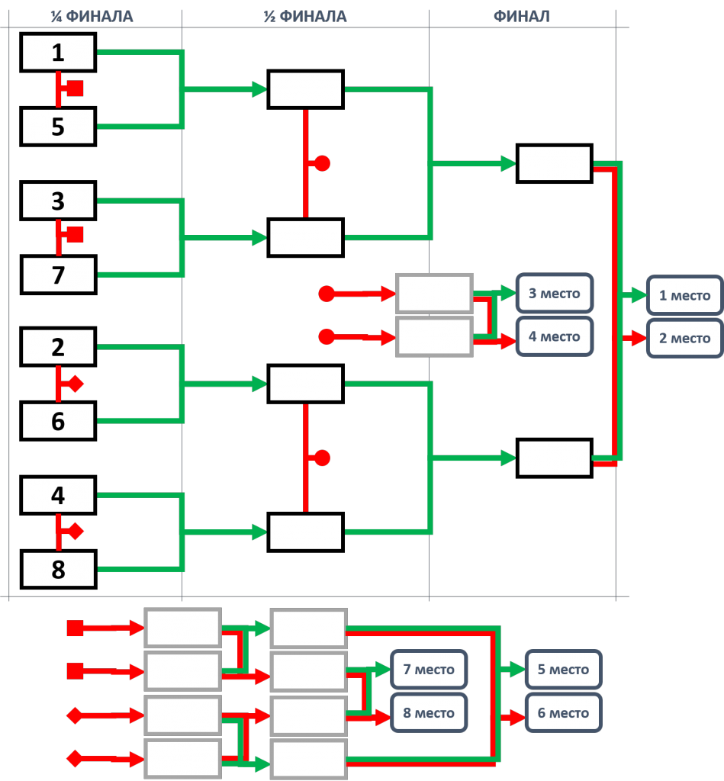

6. До начала состязания

6.1. Каждая команда готовится к началу состязания на рабочем месте, отведенном организаторами специально для этой команды. Каждой команде будет отведено свое рабочее место в зоне состязания.

6.2. Командам не разрешается касаться полей состязания.

6.3. Команды должны подготовить роботов к сборке до начала проверки в соответствии со следующими требованиями:

* + Все детали конструкции робота должны быть в исходном состоянии (каждая деталь отдельно от другой). Например, шина не может быть надета на колесный диск.

6.4. Проверка готовности команды осуществляется следующим образом:

* + Участники команды не могут прикасаться к деталям или компьютеру с момента начала проверки и до объявления о начале состязания.
  + Команды должны продемонстрировать, что все детали отделены друг от друга.
  + Судьи проверяют состояние деталей и соблюдение иных требований к материалам, оборудованию, используемых командой. При отсутствии нарушений команда будет допущена до участия в состязании.

6.5. Состязание (соответственно, период сборки и отладки) начинается только после официального объявления.

6.6. Все участники должны находиться на своих рабочих местах и ждать объявления о начале состязания.

7. Во время периода отладки (сборки)

7.1. Как только начало состязания официально объявлено, команды могут немедленно приступить к сборке и отладке роботов.

7.2. Команды не могут собирать роботов за пределами своего рабочего места и вне времени, отведенного на конструирование, программирование и тестирование роботов.

7.3. Командам не разрешается использовать любого вида инструкции, помогающие в сборке робота (например, бумажного или электронного вида).

7.4. Командам будет даваться время на конструирование, программирование и тестирование роботов до начала каждого раунда.

7.5. По окончании периода отладки (сборки) команды должны поместить роботов в зону карантина на место, отведенное организаторами специально для робота команды.

8. Во время периода карантина

8.1. Период карантина проводится единожды по завершении периода сборки и отладки роботов.

8.2. В период карантина командам не разрешается покидать зону состязания.

8.3. Судьи проверяют роботов на соответствие установленным требованиям. Если робот успешно прошел проверку, он будет допущен к участию в раунде.

8.4. Если при проверке было выявлено нарушение, судья даст команде три минуты на его устранение. Если за отведенное время нарушение не было устранено, команда не сможет продолжить участие в раунде.

8.5. После периода карантина роботы могут быть модифицированы в любой период вне игрового времени, т.е. между матчами.

9. По завершении матча

9.1. По завершении матча судья фиксирует в протоколе результат матча и возможные нарушения.

9.2. Судьи заполняют протокол после каждого матча. Команды, участвовавшие в матче, должны проверить и подписать протокол при отсутствии претензий к корректности заполнения протокола.

10. По завершении Квалификационного тура

10.1. По результатам Квалификационного тура судейская коллегия, в соответствии со схемой проведения состязания (п.4), определяет TOP лучших команд, которые проходят в Финальный тур.

10.2. Все команды должны оставить роботов в зоне карантина до объявления списка команд, прошедших в Финальный тур.

10.3. Список команд, прошедших в Финальный тур, объявляется непосредственно перед началом первого периода отладки Финального тура.

10.4. Команды, не прошедшие в Финальный тур, должны покинуть зону состязания до начала периода отладки Финального тура.

11. Во время состязания запрещено:

11.1. Приносить сотовый телефон или проводные/беспроводные средства связи в зону состязания.

11.2. Приносить еду или напитки в зону состязаний.

11.3. Выносить компьютеры за пределы зоны состязания во время их проведения.

11.4. Использовать любые средства и способы связи во время состязаний. Лицам, находящимся за пределами зоны состязаний, также запрещено контактировать с участниками. Команды, нарушившие данное правило, будут дисквалифицированы и должны немедленно покинуть состязания. Если участникам необходимо связаться, то организаторы могут разрешить участникам команды общение с другими, но под контролем организаторов состязаний, или путем передачи записки по разрешению судей.

11.5 В случае нарушения какого-либо пункта раздела «Во время состязаний запрещено» могут быть вручены желтые и красные карточки.